71 Giao diện người dùng tuyệt vời! – Good UI ( phần 2)
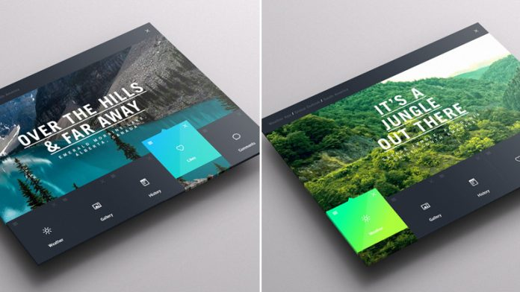
Xem lại phần 1: 7 luật để làm giao diện UI “tuyệt đỉnh” : Ánh sáng đến từ bầu trời
Bài viết của tác giả Vũ Nhật Minh-đăng trên Kipalog.com

40. Hãy thiết kế các phím tắt
Khi bạn đã có một lượng người dùng lớn, hãy cân nhắc đến những người dùng trung thành – những người thường xuyên sử dụng và dành nhiều thời gian cho website/ tiện ích của bạn. Họ sẽ tìm cách để làm những hành động lặp đi lặp lại nhanh hơn, và phím tắt có thể giúp họ điều đó. Những phím tắt, một khi được ghi nhớ, có thể tăng tốc độ thực hiện hành động một cách đột biến. Ví dụ như, Gmail, Google Reader, Twitter và Tumblr đã sử dụng phím J và K để thay cho nút Next/Previous. Sử dụng chuột để click thì không tiêu cực, nhưng nếu được thực hiện bằng những phím tắt thì sẽ thuận tiện hơn.
- Những việc làm hấp dẫn từ
- 
Back End Developer (.NET) | Up to $1000
CÔNG TY CỔ PHẦN CTNET - Da Nang
.NETBack-EndWeb
- 
PHP Developer |Up to $1000
Công Ty Cổ Phần INET - Ha Noi
PHPZendLaravelWeb
- 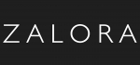
Software Engineer (PHP, Java, Python) | $1000 - $2000.
ZALORA - Ho Chi Minh
PHPJavaPythonWeb
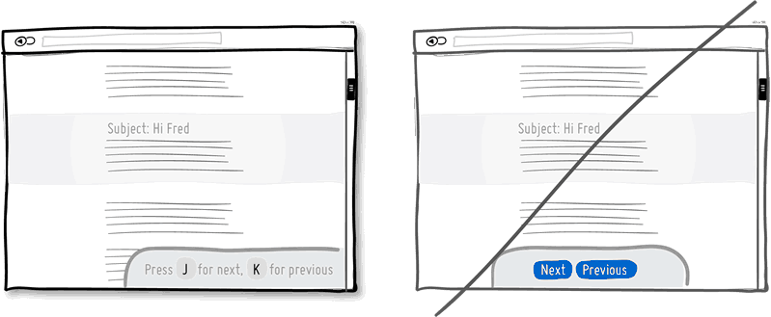

41. Hãy tạo ra một cái mỏ neo trong đầu người dùng
Phương pháp này đã giúp tăng 48% lượng đơn hàng
Hầu hết mọi người đều rơi vào bẫy nhận thức, theo như Kahnemen quan sát, và “mỏ neo” là một trong những cái bẫy mà khó có thể cưỡng lại. Nghiên cứu đã chứng minh rằng, quyết định của chúng ta bị ảnh hưởng với con số đầu tiên ập đến trong đầu. Nếu chúng ta bắt đầu bằng một con số khổng lồ, và sau đó, thay thế bằng một con số rất nhỏ khác, thì người dùng sẽ cảm thấy mức giá đó không hề đắt! Những gì mà mọi người bỏ qua, thường là con số đầu tiên mà họ nhìn thấy (và tất nhiên, con số đó không phải là mức giá thật). Một ví dụ minh hoạ là các marketers sử dụng hiệu ứng “mỏ neo” đó là hiển thị con số bán lẻ của nhà sản xuất, và sau đó, đưa ra một mức giá thấp hơn (mức giá họ bán).
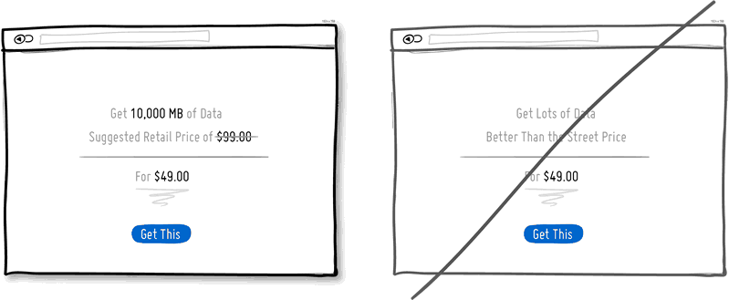

42. Tạo ra động cơ thúc đẩy
Không có gì tạo ra sự hưng phấn để tiếp tục tiến trình hơn là việc chỉ ra rằng, chúng ta sắp hoàn thành công việc. Tận dụng tâm lý này, một số cửa hàng cafe thường tặng cho khách hàng những tấm thẻ tích điểm (Ví dụ ở Café So.on chùa Láng, nhân viên sẽ phát 1 cái tấm thẻ khách hàng. Với mỗi 20,000 đ thanh toán, khách hàng được 1 điểm. Nếu có được 20 điểm, thì sẽ tặng một món quà nào đó) Hoặc, trong môi trường Internet, phần thưởng cho việc hoàn thành tất cả các bước đăng ký, chính là các dấu tick trong list-to-do. Tóm lại là, hãy khiến người dùng cảm thấy rằng, sớm hay muộn, họ sẽ hoàn thành toàn bộ chu trình mà thôi.
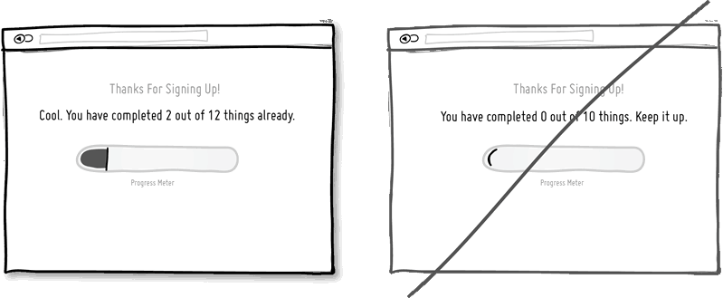

43. Hãy sử dụng Tiết lộ luỹ tiến thay vì hiển thị thông tin tràn lan
Tiết lộ luỹ tiến (Progressive Disclosure) giúp người dùng tránh tiếp cận với các thông tin không liên quan. Mấu chốt của phương pháp này là hiển thị thông tin một cách dần dần, và cách làm đó thật sự rất hiệu quả, đặc biệt trong trường hợp điền form. Cách thức hiển thị thông tin dần dần của Tiết lộ luỹ tiến thường đi cùng với với hiệu ứng Animation hoặc các câu hỏi tiếp nối. Nếu có quá nhiều câu hỏi cần trả lời, thì người dùng sẽ phải nỗ lực rất nhiều (và họ không thích điều đó). Vì vậy, sử dụng phương pháp Tiết lộ luỹ tiến sẽ giúp người dùng không phải điền vào những câu hỏi không liên quan, và họ chỉ phải trả lời những thông tin quan trọng mà thôi.
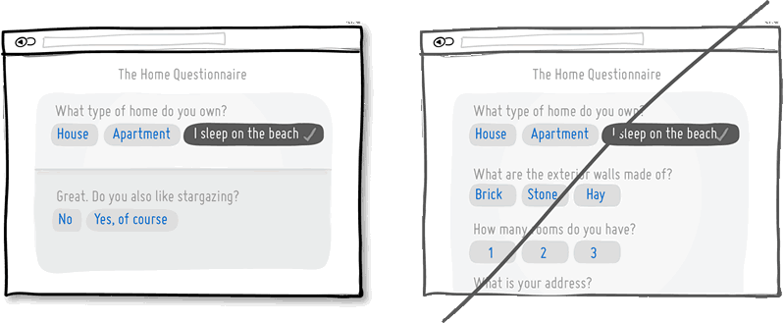

44. Hãy cam kết từng bước
Mọi người thường thích những lời hứa nho nhỏ, thay vì một lời cam kết khổng lồ! Một lời cam kết khổng lồ có thể khiến người dùng cảm thấy sợ. Theo như nghiên cứu của Robert Cialdini, cam kết là chiến lược thuyết phục cực kỳ hiệu quả để khai thác mong muốn của người dùng và tạo dựng hình ảnh nhất quán. Chìa khoá cho sự nhất quán chính là để người dùng tự leo lên những bậc thang nhỏ và kết nối một chuỗi hành động nhỏ đó thay vì đi một bước rất dài. Một ứng dụng của chiến lược này thường được nhắc đến là chiến lược Foot-in-the-door (Hiểu đơn giản là “Mưa dầm thấm lâu”). Ví dụ, một chiến lược về giá đó là chúng ta yêu cầu khách hàng trả các khoản phí theo hàng tháng, thay vì theo hàng năm.

Một phương pháp tương tự với phương pháp “cam kết nhỏ” chính là không đưa ra ràng buộc về Hợp đồng ngay từ khi bắt đầu, bởi điều đó có thể khiến khách hàng bỏ đi ngay lập tức mà không bao giờ quay trở lại.
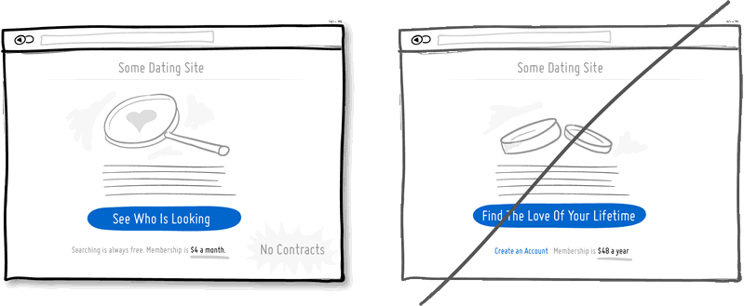

45. Hãy nhắc nhở một cách nhẹ nhàng thay vì sử dụng cửa sổ trạng thái
Cửa sổ trạng thái hoặc hộp thoại trạng thái là một cách để gây sự chú ý, hoặc có thể không. Thu hút sự chú ý của mọi người có thể là một phương án hay, nhưng cửa sổ trạng thái có thể mang lại một vài vấn đề rắc rối. Đầu tiên, cửa sổ trạng thái khiến người dùng không thể sử dụng các chức năng khác hoặc điền thêm thông tin ở phía sau. Sẽ khó khăn để thoát ra và nhường máy cho người khác sử dụng. Một hộp thoại trạng thái cũng ngăn máy tính thực hiện các hoạt động khác (mà đáng lẽ ra nó nên được thực hiện) khi mà người dùng đang tạm thời không sử dụng máy tính. Cuối cùng, một cửa sổ trạng thái có thể làm gián đoạn người dùng khi họ đang tập trung cao độ và không sẵn sàng thực hiện các hành động khác. Vậy thì, tại sao không cân nhắc những cách khác nhẹ nhàng hơn mà vẫn thu hút sự chú ý của người dùng.
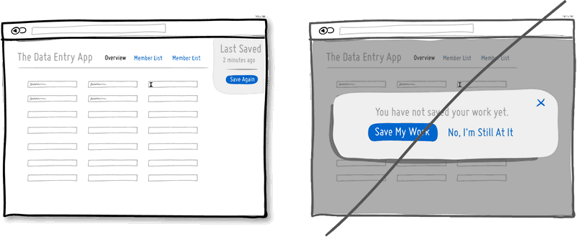

46. Tích hợp nhiều chức năng cần thiết
Thiết kế đơn giản thường được đánh giá cao vì trên phương diện nào đó, thiết kế đơn giản nghĩa là dễ sử dụng. Một cách để đơn giản hoá hệ thống giao diện cho người dùng là tích hợp nhiều chức năng. Có nghĩa là, nếu bạn có một công cụ nào đó, hãy tích hợp hai hay nhiều chức năng bổ sung khác. Ví dụ, chúng ta có thể tích hợp chức năng lọc (filter) trong công cụ tìm kiếm, và tối giản những kết quả không cần thiết. Chúng ta cũng có thể gộp chức năng xếp hạng với chức năng rating onhover để lọc các phần khác. Tuy nhiên, tích hợp đa chức năng không phải là tất cả. Mặc dù đã đơn giản hoá, nhưng công cụ này khiến chúng ta mất nhiều thời gian tìm hiểu và sử dụng. Những chức năng được tích hợp này sẽ phát sinh một số rủi ro (thường khó phát hiện) Khi đó, website có thể chỉ áp dụng chức năng này cho những người dùng quen thuộc – những người có kinh nghiệm nhiều hơn so với những người dùng mới. Hãy sử dụng chức năng này một cách thông minh nhưng tránh lạm dụng nó quá nhiều!.
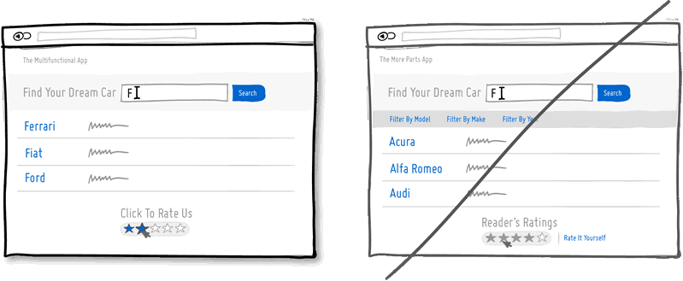

47. Hãy kí hiệu một cách dễ hiểu
Một icon có thể có rất nhiều ý nghĩa, và nếu đi kèm với từ giải nghĩa, thì người dùng sẽ không cảm thấy mơ hồ. Lấy ví dụ về hình mũi tên đi xuống. Icon nghĩa là dịch chuyển mọi thứ xuống phía dưới, giảm mức độ ưu tiên hay là tải xuống? Icon “x” có nghĩa là xoá, vô hiệu hoá hay đóng lại? Vấn đề đa nghĩa này trở nên càng trầm trọng hơn khi mà người dùng không có nhiều thời gian để tìm hiểu về ý nghĩa của từng icon. Vì vậy, để icon trở nên dễ hiểu hơn, hãy đính thêm một cụm từ giải nghĩa ở bên cạnh. Nếu cụm từ đó tốn quá nhiều diện tích, hãy gộp tất cả các cụm từ trên một thanh trình đơn (sẽ đỡ hơn là gắn từng cụm từ tương ứng với từng icon).
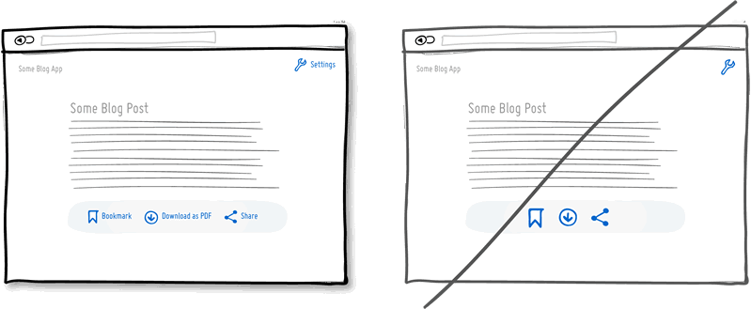

48. Hãy sử dụng ngôn ngữ tự nhiên và không cứng nhắc
Ngôn ngữ tự nhiên thì kém trang trọng hơn những câu hỏi ngắn, cứng nhắc, nhưng bù lại, chúng lại có khả năng tương tác cao. Loại ngôn ngữ này cũng có khả năng hiểu con người hơn, tự động loại bỏ những yếu tố không cần thiết, và ngược lại. Có hai lợi ích lớn khi sử dụng ngôn ngữ tự nhiên. Trước hết, nếu một người gõ một cụm từ, thì máy tính sẽ được tối ưu hoá để hiểu hết toàn bộ nghĩa của cụm từ này. Và sau đó, máy tính sẽ phản hồi lại người dùng theo một cách thân thiện. Mặc dù chúng ta không hoàn toàn hiểu hết ý nghĩa cụm từ mà người dùng gõ, nhưng trong một số trường hợp, chúng ta vẫn có thể phản hồi chính xác những gì mà người dùng muốn.
Với giao diện người dùng sử dụng thông điệp như những lời trò chuyện, có một vài kết quả chứng minh rằng, ngôn ngữ tự nhiên sẽ tạo ra một hiệu ứng tốt.
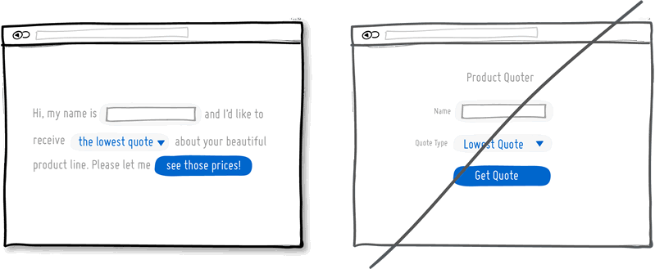

49. Tạo ra sự tò mò thay vì tỏ ra dè dặt
Khơi ra cảm giác tò mò là phương pháp khiến người dùng khao khát một vài thứ gì đó bằng cách đưa ra mồi nhử. Mồi nhử có thể là một chương trong quyển sách, bản dùng thử hoặc một vài nội dung miễn phí, và sau đó, dẫn người dùng đến hành động tiếp theo ”Để xem tiếp phần còn lại/ Để sử dụng được nhiều tính năng hơn, hãy ABC…XYZ”. Nhử người dùng, khách hàng hoặc khách hàng tiềm năng bằng sản phẩm mẫu sẽ tạo ra động lực và sự tò mò cho họ. Khi áp dụng phương pháp này, để thành công, bạn không được hiển thị toàn bộ thông tin hay sản phẩm ngay trong 1 vài bước. Hãy để người dùng luôn cảm thấy khao khát, và muốn có đượcnhiều hơn.
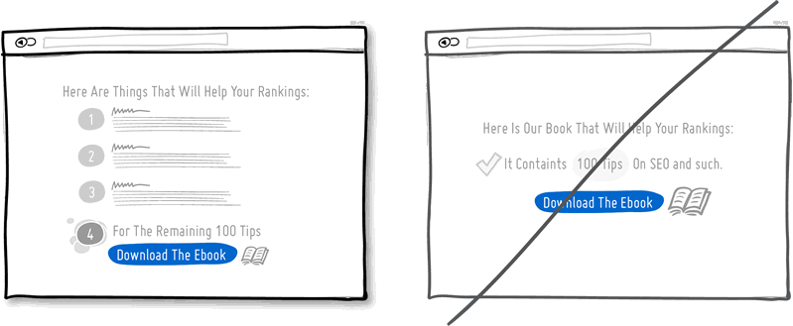

50. Khẳng định rằng, bạn bảo đảm quyền lợi cho họ
Trước khi kết thúc, hãy để lại một vài sự bảo đảm cho khách hàng. Hãy nói với họ rằng, họ sẽ hài lòng, khoản tiền của sẽ được an toàn, miễn phí ship hàng, và họ có thể huỷ đơn hàng mà không chịu một rủi ro nào. Mọi thứ sẽ ổn, đừng lo lắng, hãy vui vẻ lên… Kết thúc theo cách tích cực, đảm bảo sẽ tăng tỉ lệ chuyển đổi thành khách hàng của bạn.
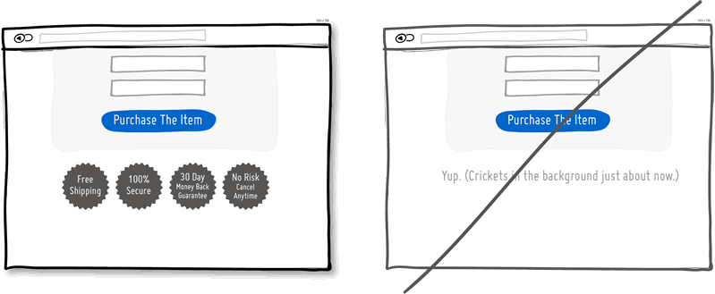

51. Tạo hiệu ứng ảo khi định giá
Bạn có thể hoặc là để khách hàng tự đánh giá về giá trị của sản phẩm, hoặc là bạn sẽ giúp họ làm điều đó. Nếu bạn định lợi dụng tính phi lý trong nhận thức người dùng, bạn có thể đặt một mức giá để khách hàng cảm thấy họ đang được chào đón với “giá hời”. Cách đơn giản nhất là bạn có thể đặt những cụm từ như “Chỉ với”, “Phải chăng”, hoặc “Mức phí hấp dẫn” phía trước giá. Sau đó bạn có thể áp dụng phương pháp chia mức giá sản phẩm thành những mục nhỏ (ví dụ, 30¢ cho một trang thay vì 30ộểặmộtquyển,hoặc1/ ngày thay vì phí thành viên 30áêạđóạũóểđặứáớốốàìàòíụ/tháng).Bêncạnhđó,bạncũngcóthểđặtmứcgiávớisốcuốilà9thayvìlàmtròn(vídụ,29,99 thay vì 30ốùứáêđượđểớíữốơíụ)Cuốicùng,mứcgiánênđượcđểvớiítchữsốhơn(vídụ30 thay vì $30.00) để tạo thêm “hiệu ứng ảo” về mức giá.
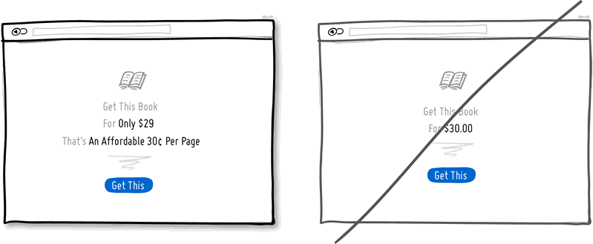

52. Hãy nói “Cảm ơn” thay vì “Xác nhận giao dịch thành công”
Cảm ơn mọi người có thể khiến bạn, việc kinh doanh hay sản phẩm của bạn, hoặc trải nghiệm của người dùng trở nên gần gũi hơn bởi “Cảm ơn” cho người dùng thấy bạn đang cảm kích và bạn có quan tâm đến họ. Lời cảm ơn nên được đặt vào vị trí sau khi khách hàng hoàn thành một công việc nào đó, và đương nhiên, nó sẽ có hiệu ứng tốt hơn việc chỉ trả lời đơn giản rằng “Bạn đã thành công”. Thêm vào đó, một hệ thống biết nói “Cảm ơn” sẽ thúc đẩy các hoạt động khác của người dùng. Theo một cách rất tự nhiên, màn hình Cảm ơn là một chi tiết hoàn hảo để đăt khuyến khích những tác vụ tiếp theo của người dùng. “Cảm ơn các bạn vì đã đọc những bài viết của XXX”.
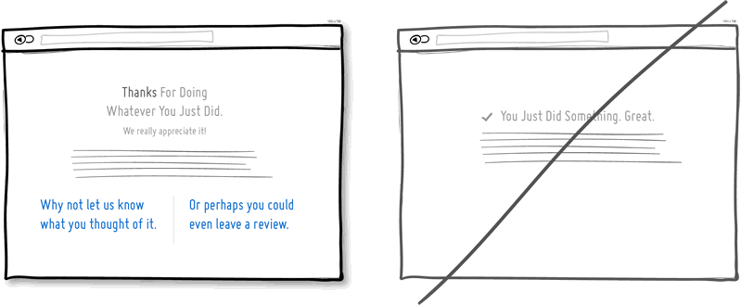

53. Sử dụng công cụ tính toán một cách thông minh
Một hệ thống thông minh có thể làm các phép toán từ đơn giản đến phức tạp, và loại bỏ những bước không cần thiết cho người dùng. Ví dụ, một vài ứng dụng có thể lọc ra các phần thông tin quan trọng từ một giỏ thông tin “hỗn độn”. Chức năng này sẽ hữu dụng hơn nếu như nó có thể nói cho người dùng biết, họ còn lại bao nhiêu ngày trước khi ứng dụng đó hết hạn. Hãy xem xét một ví dụ khác đơn giản và phổ biến hơn, đó là khi chúng ta kiểm tra lại dữ liệu cũ. Trong trường hợp này, một dòng chữ “3 phút trước” sẽ có ích hơn và giúp người dùng không phải tính toán một con số cụ thể như “4:37 giờ chiều ngày 02/09”.
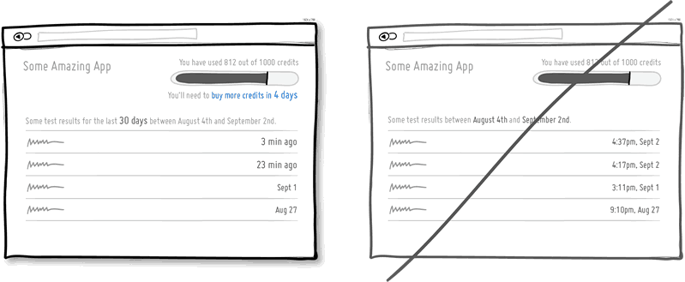

54. Hãy khẳng định lại sự tự do thay vì chỉ ngụ ý điều đó
Người dùng có xu hướng thực hiện nhiều tác vụ hơn nếu họ được tự do lựa chọn và đưa ra quyết định của mình. Dựa trên các nghiên cứu sử dụng phương pháp BYAF (But You Are Free), trong những trường hợp bạn để khách hàng tự đưa ra quyết định của mình, hiệu quả được nhân đôi! Mục đích của việc này là để khuyến khích người dùng đưa ra hành động hoặc quyết định, kèm với một vài gợi ý như “Đó là lựa chọn của bạn” hoặc “Bạn hoàn toàn có thể từ chối”…vv…. Phương pháp này sẽ đạt hiệu quả cao nhất khi đưa ra lời đề nghị trực tiếp hoặc xúc tiến hành động của người dùng.
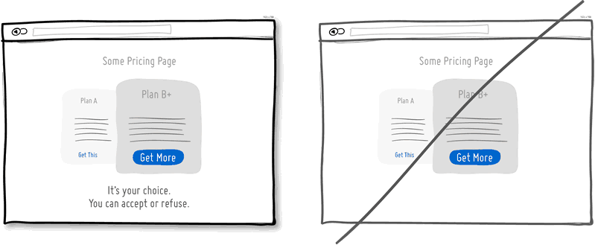

55. Chọn quà tặng ngẫu nhiên thay vì những quà tặng dễ đoán trước
Quà tặng ngẫu nhiên là một cách tuyệt với để khiến người dùng cảm thấy bị nghiện. Cũng giống như con chuột, khi được “kéo cần” mà không rõ số lượng thức ăn sẽ nhận được (mà có khi còn không có chút thức ăn nào), thì nó sẽ cảm thấy cực kỳ phấn khích. Tương tự như vậy, con người cũng thích những món quà ngẫu nhiên, những món quà này mang lại tỷ lệ phản hồi cao nhất trong thời gian ngắn nhất. Hãy nghĩ về một ví dụ khác, check mail chẳng hạn. Việc check email sẽ khiến người dùng nghiện như thế nào nếu như họ không thể đoán trước được những món quà sẽ xuất hiện trong Gmail.
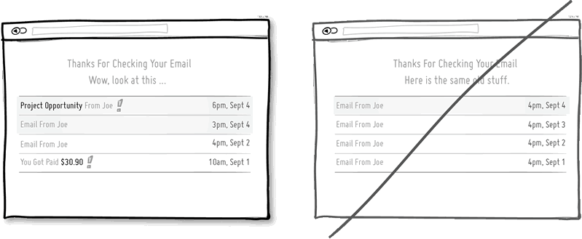

56. Cố gắng thu hút sự chú ý
Việc bạn cố gắng lái sự chú ý của người dùng đến tác vụ quan trọng nhất là cực kỳ có giá trị. Bạn có thể thực hiện điều này bằng nhiều cách khác nhau, như là việc tăng kích thước hoặc tăng độ tương phản của một yếu tố nào đó. Một cách khác để thu hút sự chú ý đó là: sử dụng những hình thù khác biệt, những khu vực tiêu điểm, đánh dấu đoạn, tương tác với fixed banner, hay mũi tên điều hướng. Chắc chắn bạn không thể đặt tất cả những thứ này trên cùng một trang, nhưng hãy cố gắng hướng sự chú ý vào những hành động “trọng điểm”.
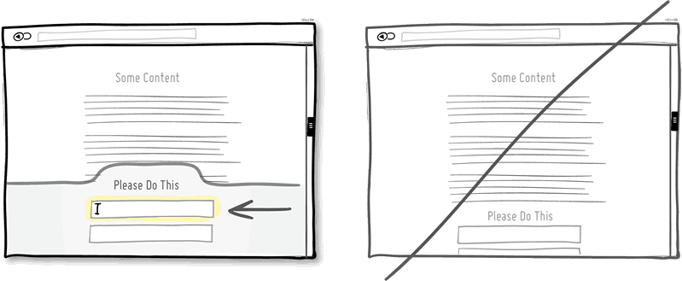

57. So sánh một cách dễ hiểu, tránh gây nhiễu
Website đôi lúc sẽ hiển thị so sánh những nội dung đã được cập nhật (như công cụ diff) hoặc tính năng mới của sản phẩm (như biểu đồ so sánh). Có một vài cách so sánh đơn giản, giúp thúc đẩy người dùng chuyển sang sử dụng những cập nhật đó. Trước tiên, khi so sánh, chỉ nên giới hạn so sánh giữa 2 vật với nhau, như vậy sẽ tránh gây nhầm lẫn cho người dùng. Mẹo này sẽ hiệu quả hơn nếu sắp xếp 2 vật được so sánh ở gần nhau. Bằng cách này, việc so sánh vật này với vật kia sẽ trở nên rất rõ ràng. Tiếp theo, đưa ra một dấu hiệu rõ ràng, ví dụ, chỉ ra phiên bản “tốt hơn” hoặc “mới nhất” sẽ khiến người dùng dừng suy đoán và phán xét. Thứ ba, hiển thị rõ ràng những tính năng đã thay đổi hoặc chưa thay đổi. Nói cách khác. chỉ ra cái gì đã được thêm vào (tốt hơn), cái gì được gỡ bỏ (tệ hơn), và cuối cùng là cái gì được giữ nguyên.
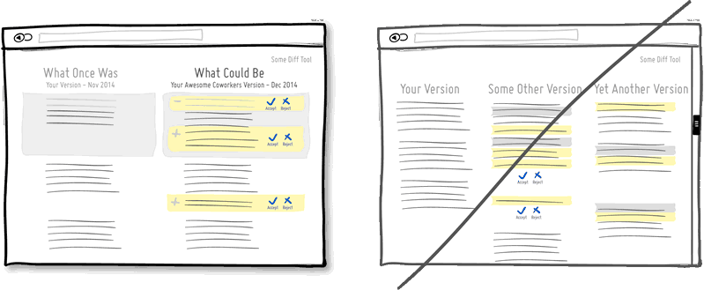

58. Đặt sản phẩm theo bộ thay vì từng sản phẩm riêng lẻ
Người dùng thường thích sưu tập nhiều thứ. Dù là thật hay ảo, việc nhìn thấy một bộ đồ hoàn chỉnh để sưu tập sẽ tạo ra một mục tiêu để người dùng cố gắng. Thông thường, khi có một bộ hoàn chỉnh, người dùng sẽ có được khuyến khích bằng cách bổ sung giá trị cho “bộ sưu tập” đó (ví dụ, 1 bộ đồ hoàn chỉnh trong game sẽ có giá trị hơn từng món đồ riêng lẻ). Việc đưa ra một bộ sản phẩm cũng sẽ khuyến khích khách hàng thực hiện nhiều hành động hơn. Cuối cùng, hãy nhớ rằng, động lực sưu tầm một bộ đồ hoàn chỉnh sẽ mạnh hơn nếu số lượng bộ đồ là hữu hạn (vì nó tạo ra tình trạng khan hiếm).
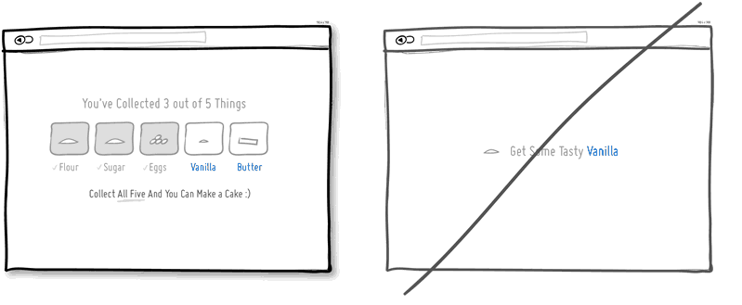

59. Tạo ra sự kỳ vọng thay vì tỏ ra ko biết gì
Sẽ rất tuyệt nếu mọi người đều đặt kỳ vọng vào nhau. Sẽ không tốn nhiều công sức để một người hoặc một chức năng có khả năng thông báo về thời gian hoàn thành các bước tiếp theo. Bạn đang ở bước 1 của quá trình X. Sự lựa chọn của bạn sẽ dẫn đến kết quả Y. Bạn sẽ nhận được thứ gì đó trước Z. Tất cả những lời hứa nho nhỏ này không chỉ mang tính chất thông báo, mà còn xây dựng niềm tin cho người dùng. Mặt khác, một giao diện kém thân thiện sẽ “lạnh lùng” và ít quan tâm đến người dùng.
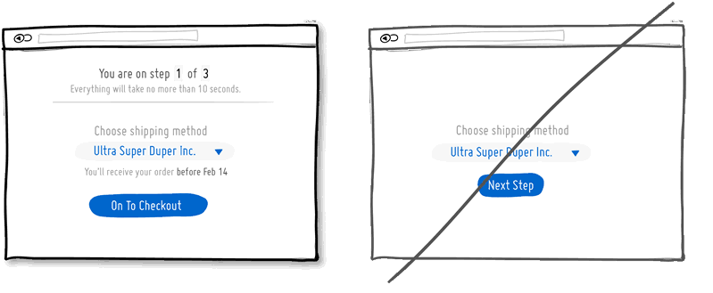

60. Hãy hài hước thay vì quá nghiêm túc
Sao phải khiến mọi thứ trở nên quá nghiêm túc mọi nơi mọi lúc? Hoàn toàn không cần phải như vậy. Bạn có thể khiến mọi thứ dễ chịu chỉ với một câu chuyện cười hoặc thứ gì đó để táy máy khắp mọi nơi. Thêm yếu tố hài hước khi xây dựng website của bạn có thể hiệu quả hoặc không. Nhưng một khi hiệu quả, yếu tố này có thể xây dựng một mối quan hệ bền vững giữa bạn và khách hàng/người dùng. Vậy nên hãy xây dựng những nội dung hài hước để sử dụng trong tương lai. Trong những thời điểm khó khăn, người dùng/khách hàng – những người có mối quan hệ chặt chẽ với bạn, sẽ tỏ ra vị tha hơn đối với những lỗi mà bạn mắc phải.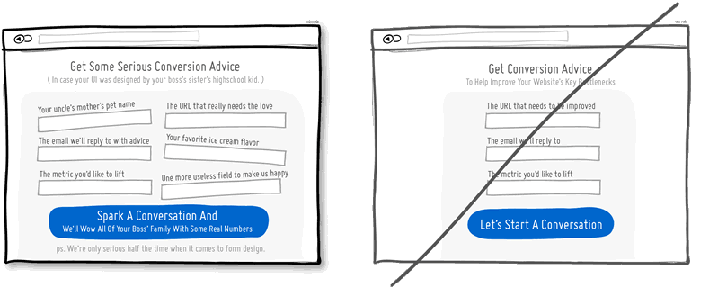

61. Hãy phản hồi thay vì im lặng
Khi thực hiện một hành động nào đó, người dùng luôn có nhu cầu tìm hiểu xem liệu hành động đó đã được hoàn thành hay chưa. Phản hồi người dùng, là cách hữu dụng để đáp ứng mong muốn của người dùng. Một website tinh tế sẽ hiện một cửa sổ trạng thái thông báo, ví dụ, email của bạn đã được gửi.
Bên cạnh đó, im lặng khiến người dùng cảm thấy không an toàn. Người dùng sẽ tự hỏi “Đã hoạt động chưa? Mình đã click rồi mà nhỉ? Hay là mình chưa ấn nút? Mình có nên làm lại lần nữa không?”. Do vậy, phản hồi lại khách hàng sẽ giúp họ tự trả lời được tất cả các câu hỏi trên. Hãy nhớ, phản hồi là cách hữu hiệu để tương tác thành công với khách hàng.
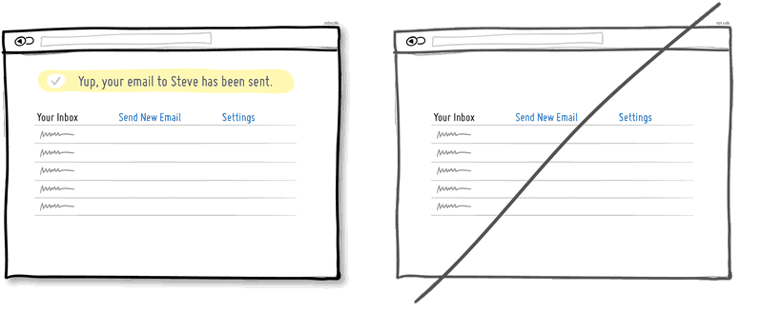

62. Cố gắng phán đoán ý định của khách hàng
Sở hữu một giao diện người dùng có khả năng đoán trước những gì người dùng mong muốn, sẽ khiến khách hàng hài lòng và muốn chi trả nhiều hơn. Ví dụ, Amazon.com đã áp dụng giao diện này ở mức độ tương tác gần gũi, bằng cách sử dụng thanh menu mega-drop-down (Menu sử dụng jquery CSS). Menu đó cần phải phán đoán chính xác một sub-menu và hiển thị những lựa chọn phù hợp với người dùng. Điều này sẽ giúp người dùng không phải di chuyển chuột theo đường chéo để di chuyển sang thanh sub-menu mong muốn, và chỉ để discover là thanh sub-menu đã thay đổi sang một cái khác, hoặc đã biến mất.
Tuy nhiên, phán đoán được ý định của người dùng/khách hàng, chỉ là một hành động để thúc đẩy tương tác một cách dễ dàng và đơn giản hơn. Những kĩ thuật khác để phán đoán những nhu cầu cao hơn của người dùng, sẽ đòi hỏi nhiều chất xám hơn.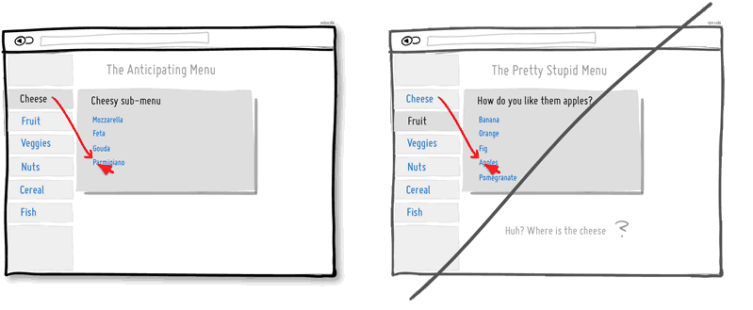

63. Hãy để lại nhiều khoảng trống hơn
Các khoảng trống có thể khiến nội dung web/ dữ liệu dễ đọc hơn rất nhiều. Không nên để các phần, các mục, câu chữ trong một trang dính sát vào nhau, cũng không nên đặt chúng cách xa nhau quá mà chỉ để một khoảng trống vừa đủ. Nếu không có các khoảng trống phù hợp, thì các thành phần sẽ trở nên quá tách biệt và không hài hoà như một tổng thể. Chiến thuật này sẽ có ích nếu trên website có các thông tin dưới dạng bảng tính, đoạn văn, danh sách…
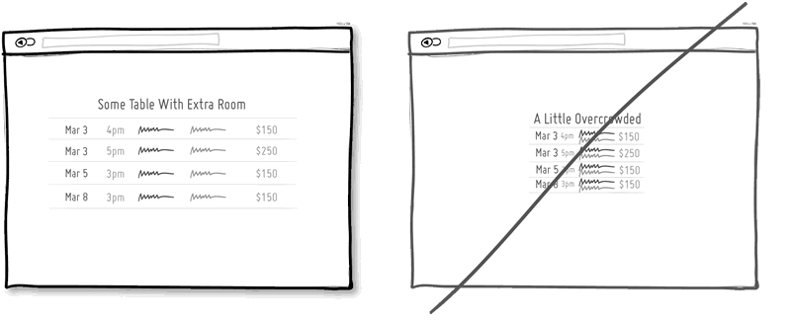

64. Hãy kể chuyện, thay vì liệt kê một danh sách
Kể chuyện là kiểu cổ nhất của truyền thông mà có thể sử dụng trên landing page, ứng dụng và các giao diện người dùng. Thay vì liệt kê một loạt thông tin theo dạng gạch đầu dòng, tại sao không thử tường thuật một câu chuyện? Một câu chuyện đơn giản sẽ có những yếu tố đơn giản như cốt truyện, nhân vật và một tình huống giải quyết vấn đề cụ thể. Những câu chuyện đó sẽ mang lại cảm xúc cho người dùng như thể là họ đã thực sự phải trải qua tình huống đó. Và kết quả là, những câu chuyện đó sẽ được khắc ghi trong tâm trí người dùng. Ví dụ, những bức thư bán hàng thường áp dụng chiến thuật Storytelling, và đó là lý do tại sao mà chúng luôn hiệu quả.
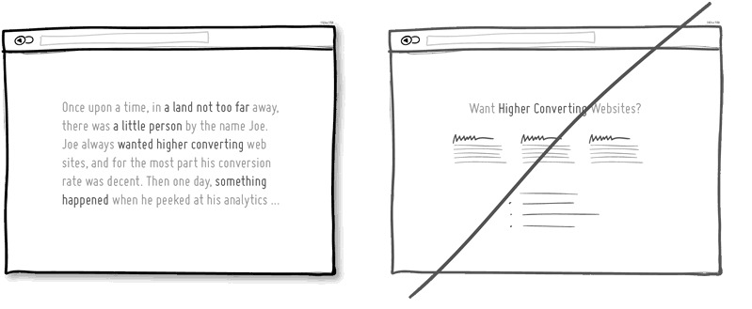

65. Hãy luôn nói thật
Hầu hết mọi người đều cố gắng nói quá một chút. Vì vậy, nói thật chính là cách đề sản phẩm/website của bạn trở nên đáng tin hơn. Hình ảnh về những người đang cười nhăn nhở (cười không vì một lý do cụ thể nào) có thể huỷ hoại niềm tin của khách hàng một cách nhanh chóng. Một vị trí mà cũng có thể dễ làm cho khách hàng nghi ngờ, chính là chỗ review sản phẩm. Ta nên xen kẽ giữa các reveiw tốt là một vài cái review không tốt, như thế sẽ làm cho khách hàng bớt nghi ngờ “Làm gì có cái gì là hoàn hảo”. Và cuối cùng, một con số không-tròn-trịa sẽ khiến khách hàng cảm thấy đáng tin hơn rất nhiều.
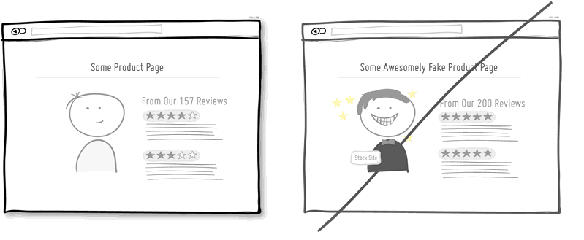

66. Hãy giảm dần luỹ tiến (Progressive Reduction)
Giảm dần luỹ tiến (Progressive Reduction) được phát triển bởi LayerVault. Ý tưởng đó là, khi người dùng dần dần quen thuộc với giao diện hoặc ứng dụng của bạn, thì những chức năng quan trọng (lúc mới dùng) sẽ trở nên ít quan trọng hơn. Ví dụ, một số chức năng đơn giản như: Chỉnh sửa Profile cá nhân, chỉnh sửa Apps Setting… sẽ không xuất hiện trong màn hình Welcome của website nữa (và nhường chỗ cho những nội dung khác quan trọng hơn). Hoặc website có thể tự động ẩn phần giải nghĩa của các icon trong website (vì khi đó, người dùng đã hiểu icon đó có ý nghĩa gì). Người dùng luôn học cách sử dụng giao diện tốt hơn, và Giảm dần luỹ tiến tôn trọng nhu cầu đó.
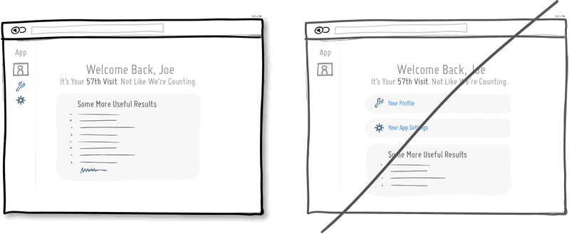

67. Đặt lợi ích của người khác lên hàng đầu
Không ai thích nghe về người khác quá nhiều hơn là bản thân mình. Hãy đặt tầm quan trọng của khách hàng lên trên tầm quan trọng của bạn, Thay vì nói “Tôi sẽ tạo ra một website thật tuyệt vời cho bạn” thì nên khuyến khích khách hàng bằng câu “Bạn sẽ tạo ra được một website thật tuyệt vời”, việc làm này thể hiện sự tôn trọng với khách hàng. Hãy để khách hàng hoặc người dùng của bạn là trung tâm của sự chú ý. Hơn nữa, rõ ràng là việc ủng hộ lợi ích của họ sẽ tăng thêm mức độ tín nhiệm với sản phẩm của bạn (điều này đã được kiểm chứng trong thực tế cộng đồng). Đôi khi, quan sát và nhận xét về những sự việc dưới góc nhìn của người khác (mặc dù việc này không hề mang lại lợi ích ngay lập tức) cũng có thể mang lại lợi ích về lâu dài cho mọi người.
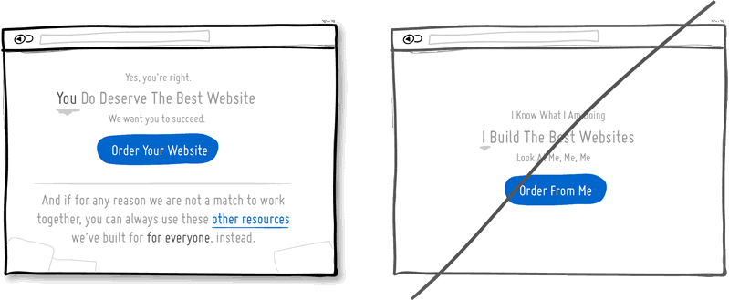

68. Hãy giải thích, thay vì mặc định mọi thứ đã quá rõ ràng
Một số thứ có thể rất rõ ràng với chúng ta, nhưng chưa chắc đã rõ ràng với người khác. Hình thức điền thông tin là một ví dụ điển hình cho vấn đề này. Khi điền thông tin vào form đó, hãy đính kèm một số giải thích, mô tả, và dấu hiệu. Tuy nhiên, khi sử dụng phương pháp này, đừng cho những phần giải thích đó vào Placeholder (nơi cung cấp thêm thông tin cho người dùng, giúp họ biết cần nhập dữ liệu gì), bởi khi bắt đầu điền thông tin, người dùng sẽ nhanh chóng quên thông tin trong placeholder đó.
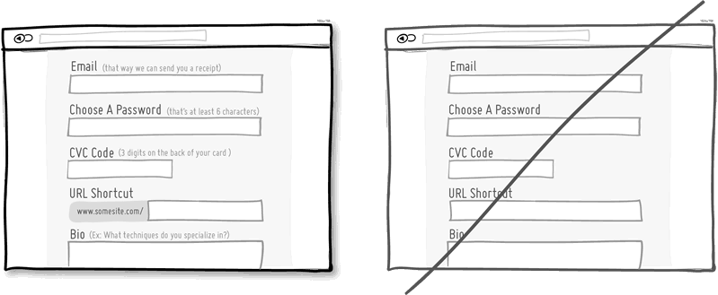

69. Hãy loại bỏ những từ không cần thiết
Hãy viết những câu ngắn, sử dụng những từ ngữ đơn giản và dễ hiểu. Sau khi viết xong bản nháp đầu tiên, hãy tiếp tục cô đọng câu chữ. Hiển thị những nội dung chủ đạo sẽ giúp người dùng hiểu được thông điệp mà bạn muốn truyền tải, và không khiến họ mất tập trung.
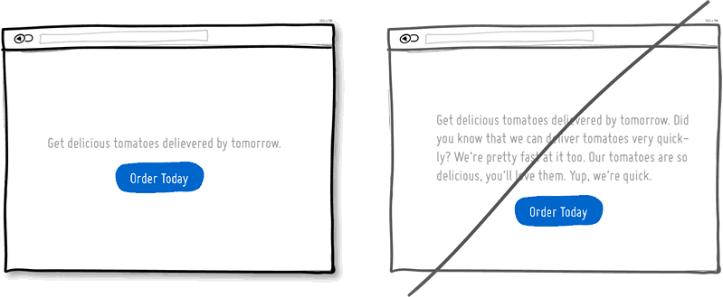

70. Hãy tạo ra một giao diện nhạy bén
Điều tệ nhất là có tận 2 thanh scroll ! Một cách nghiêm túc, điều này khiến người dùng mệt mỏi như là họ đang tìm kiếm trên bản đồ vậy, kéo lên rồi lại kéo xuống, sang trái, sang phải. Thông tin sẽ không thể hiển thị hế trên một màn hình nếu đó là một giao diện “tĩnh”, đặc biệt khi bạn xem giao diện này trên những thiết bị nhỏ hơn (như mobile). Một cách để khắc phục vấn đề này, tất nhiên là sử dụng một giao diện nhạy bén, có thể tự động thay đổi hình dạng và kích thước một cách linh hoạt.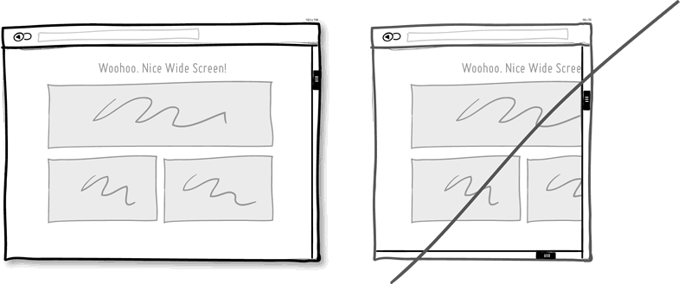

71. Hãy thử trực quan rõ ràng thay vì mơ hồ.
Khi người dùng hover chuột vào một hình ảnh. Khi người dùng đang truy cập vào một menu. Khu người dùng đang chuyển sang trang thứ 2, thứ 3 trong phần chuyên mục nội dung. Hãy giúp cho người dùng cảm nhận được rõ ràng hơn việc họ đang ở đâu, đang làm gì. Để họ thực sự chú ý vào những việc họ đang làm thay vì để mọi thứ không có nhiều sự khác biệt và mơ hồ.
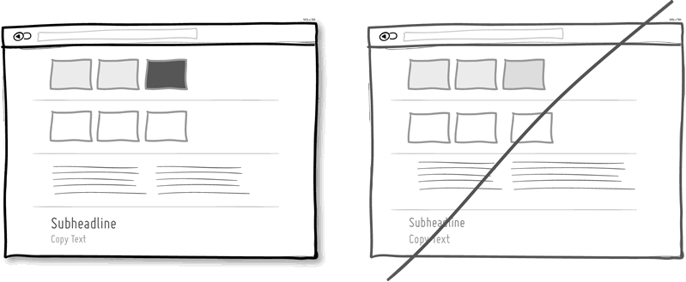
Nguồn: http://goodui.org/
Biên dịch: MediaZ Corp

